**ΦΥΛΛΟ ΕΡΓΑΣΙΑΣ: Φωτοσύνθεση – Ανίχνευση αμύλου σε τρόφιμα**

**Ονοματεπώνυμο: Τμήμα:**

**Θεωρητικό μέρος:**

Τα φυτά παράγουν την τροφή τους με τη διαδικασία της **φωτοσύνθεσης**, κατά την οποία το φυτό παίρνει **νερό** από το έδαφος και **διοξείδιο του άνθρακα** από την ατμόσφαιρα.

Με την βοήθεια της **ηλιακής ενέργειας** γίνεται η αντίδραση της φωτοσύνθεσης. Η ηλιακή ενέργεια δεσμεύεται μέσα στους **χλωροπλάστες** των κυττάρων από μια πράσινη χρωστική. την **χλωροφύλλη** . (Η χλωροφύλλη τραβάει το ήλιο όπως τα μαύρα ρούχα μας)

Τα προϊόντα της φωτοσύνθεσης είναι η **γλυκόζη** που χρησιμοποιείται από όλους τους οργανισμούς( μέσω της τροφικής αλυσίδας ) για την παραγωγή ενέργειας (στα μιτοχόνδρια του κυττάρου) και το **οξυγόνο** για την αναπνοή των οργανισμών

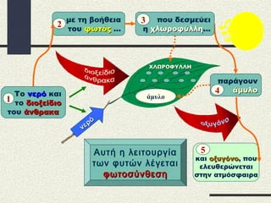

Όταν υπάρχει αρκετή ηλιοφάνεια (πχ το καλοκαίρι ή σε τροπικές περιοχές) η ένταση της φωτοσύνθεσης είναι μεγαλύτερη και παράγεται μεγαλύτερη ποσότητα γλυκόζης η οποία μπορεί να αποθηκευτεί και να χρησιμοποιηθεί αργότερα για την παραγωγή ενέργειας.

Η γλυκόζη που δεν χρησιμοποιεί το φυτό και περισσεύει μεταφέρεται κυρίως σε υπόγεια όργανα του φυτού όπως στη ρίζα, σε κόνδυλους (πατάτας) ,σε βολβούς ( κρεμμυδιού, τουλίπας κ.α.), σε σπόρους και καρπούς και σχηματίζει το άμυλο.Μπορεί μια μικρή ποσότητα να παραμείνει και στα φύλλα των φυτών (κυρίως στα φυτά με παχιά φύλλα π.χ στο γεράνι).

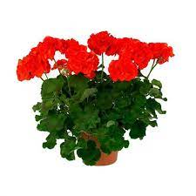

Το άμυλο είναι πολλά μόρια γλυκόζης ενωμένα σε διακλαδισμένες αλυσίδες.

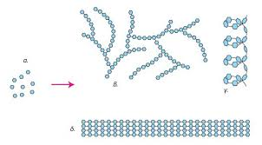

Συνήθως το άμυλο αποθηκεύεται στα παραπάνω όργανα του φυτού μέσα σε αμυλόκοκκους , που είναι ειδικά πλαστίδια για τη φύλαξη του αμύλου.

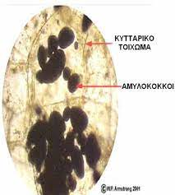

**ΠΕΙΡΑΜΑ 1: ΑΝΙΧΝΕΥΣΗ ΑΜΥΛΟΥ ΣΤΑ ΤΡΟΦΙΜΑ**

Το ιώδιο χρησιμοποιείται για την ανίχνευση του αμύλου, αφού έχει την ικανότητα να αλλάζει χρώμα όταν βρεθεί σε άμυλο ( από κίτρινο – καφέ σε μωβ – μπλε.)

**ΥΛΙΚΑ:**

1. ένα μπουκαλάκι με διάλυμα ιωδίου
2. διάφορες τροφές όπως πατάτα, καρότο, αλεύρι(από σιτάρι,),μήλο, ζυμαρικά, αλλαντικό,πορτοκάλι,αλάτι

**ΠΕΙΡΑΜΑΤΙΚΗ ΔΙΑΔΙΚΑΣΙΑ :**Ρίχνουμε μερικές σταγόνες διαλύματος ιωδίου και σημειώνουμε που παρατηρούμε αλλαγή του χρώματος του ιωδίου από κιτρινοκαφέ σε μωβ-μπλε.

Α. Τι χρώμα έχει το διάλυμα ιωδίου; ………………………………………………………………….

Β. Ποια αλλαγή παρατηρείτε όταν ρίξετε μερικές σταγόνες διαλύματος ιωδίου με το σταγονόμετρο πάνω στις διάφορες τροφές; Σημειώστε στον παρακάτω πίνακα σε ποιο τρόφιμο διατηρήθηκε το χρώμα του ιωδίου και σε ποιο άλλαξε.

|  |  |  |  |  |  |  |  |
| --- | --- | --- | --- | --- | --- | --- | --- |
| **Πατάτα** | **Καροτο** | **αλεύρι** | **Μήλο** | **Ζυμαρικά** | **Αλλαντικό** | **Πορτοκάλι** | **αλάτι** |
|  |  |  |  |  |  |  |  |

**Συμπέρασματα:**

1.Πώς βρέθηκε το άμυλο στα τρόφιμα;…………………………………………………………………………

2. Σε ποια από τα παραπάνω τρόφιμα βρέθηκε άμυλο; ……………………………………………………………………………………………………………………………………….

3.Μπορείτε να υποθέσετε γιατί βρέθηκαν στα συγκεκριμένα τρόφιμα και όχι σε κάποια άλλα;…………………………………………………………………………………………/…………………………………